Волгоградцы принимают активное участие в обсуждении проектов благоустройства дворов

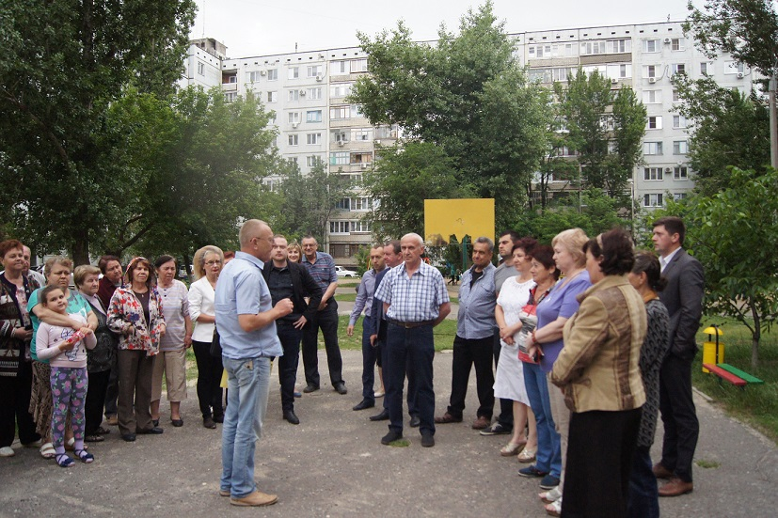
В областном центре походят общественные обсуждения проектов благоустройства дворов, которые преобразятся в этом году в рамках реализации проекта «Формирование современной городской среды». В ходе встречи жители оценивают разработанные проекты благоустройства дворовых территорий, вносят свои уточнения и пожелания. Накануне такие встречи состоялись во дворах Краснооктябрьского и Дзержинского района города.
Дворовые территории многоквартирных домов №№59,61 по ул. Штеменко и № 14,14а, 16,18 и 20 по ул. Поддубного в Краснооктябрьском районе, а также домов 19а, 19б по ул. им. Константина Симонова и домов 74 и 76 по Бульвару 30-летия Победы в Дзержинском районе вошли в список участников программы и будут благоустроены в текущем году. В рамках встреч специалисты районных администраций рассказали горожанам, какие изменения ждут эти территории, представив им проекты благоустройства. Вместе со специалистами администраций районов в обсуждениях приняли участие депутаты Волгоградской городской Думы по округам, сотрудники управляющих компаний и районных центров содействия собственникам МКД.
Так, во дворе дома по ул. Симонова, 19б в Дзержинском районе предстоит обновить 6,3 тысяч квадратных метров дорожного покрытия проезда и тротуаров, установить порядка двух тысяч метров бордюров и 450 метров ограждения, отделяющего зеленую зону от дороги. Освещать двор будут 28 новых светильников. Кроме того, на площадке появятся новые игровые аттракционы, в том числе уличные тренажеры.
- Мы очень рады, что стали участниками этой программы. Благодаря помощи властей мы приведем в порядок свою территорию, чтобы всем жителям двора - и взрослым, и детям - было комфортно здесь находиться,- поделилась Ольга Сиваева, председатель совета дома по ул. им. Симонова,19б. - Здесь появятся новые дороги, уличные фонари, лавочки и урны, ограждение. Со своей стороны, мы планируем высадить в обновленном дворе деревья и кустарники, разбить цветочные клумбы.
- Очень важно, что преображение дворовых территорий ведется при непосредственном участии жителей, - рассказал депутат Волгоградской городской Думы по округу Иосиф Ефремов. - Широкое обсуждение проекта на всех этапах реализации - одна из главных составляющих его концепции. Именно горожане сформировали перечень территорий, которые в этом году ждет обновление. И мы искренне благодарны активистам советов этих многоквартирных домов за инициативность и неравнодушие.
В Краснооктябрьском районе в рамках единого проекта благоустройства дворовой территории дома №59 по ул. Штеменко и смежного с ним двора дома №14 по улице Поддубного средства будут направлены на замену асфальтового покрытия, а также расширение проезжей части и обустройство тротуаров. В некоторых местах, по желанию жильцов, будет опущен бордюрный камень, чтобы впоследствии можно было оборудовать парковочные места. Кроме того, жители особенно ждут появления во дворе освещения, для этого будут установлены новые световые опоры с энергосберегающими светодиодными лампами.
- Обустройство дворов будет проходить с учетом ваших пожеланий и в проект можно внести коррективы, - рассказал краснооктябрьцам депутат по округу Алексей Волоцков. – На общем собрании жителям необходимо решить, где лучше установить понижающий бордюр, в каких местах удобнее расположить разъездные «карманы», которые, как правило, в ночное время используются в качестве парковок. Пожелания по обустройству детских площадок также принимаются.
Добавим, что ранее аналогичные собрания состоялись в Красноармейском, Кировском, Советском и Ворошиловском районах. Большинство из представленных проектов были одобрены жителями города, в несколько проектов были внесены уточнения и дополнения на основании высказанных горожанами предложений.
- В прошлом году в 58 волгоградских дворах в рамках проекта «Наш двор - наш дом» отремонтировано асфальтовое покрытие, в 67 — установлены детские игровые площадки. Успешная реализация волгоградского проекта «Наш двор - наш дом» в 2016 году дала старт развитию общероссийской программы благоустройства территорий «Формирование комфортной городской среды», - рассказала Ольга Анисимова, начальник отдела эксплуатации и капитального ремонта жилищного фонда департамента ЖКХ и ТЭК администрации Волгограда. - Благодаря трансформации программы в федеральный проект работа по благоустройству дворов в Волгограде будет выведена на системный уровень. В список территорий, которые в этом году ждет комплексное обновление, вошел 41 двор в разных районах города. На преображение дворов из федеральной казны областному центру направлено свыше 300 миллионов рублей.
На эти средства во дворах-участниках программы будет проведено комплексное благоустройство - помимо ремонта внутриквартальных дорог и восстановления линий наружного освещения в дворах-участниках программы будут установлены детские площадки, ограждения, лавочки и урны, оборудованы парковочные площадки.
По предварительным подсчетам, в ходе реализации программы на территории дворов будет комплексно отремонтировано около 114 тысяч квадратных метров дворовых проездов, установлено свыше 650 светоточек и около 9 тысяч погонных метров ограждения, отделяющего проезжую часть от зеленой зоны. Для освещения дворов будут использоваться экономичные светодиодные светильники. В местах отдыха для жильцов на территории дворов будут размещены около 380 скамеек и урн. Жители также примут участие в преображении своих дворов, устраивая субботники и акции по благоустройству.
Работа по благоустройству дворов и общественных территорий проводится в рамках федерального проекта «Формирование современной городской среды» и предусматривает как благоустройство дворов, так и приведение в порядок общественных мест — площадей, набережных, улиц, скверов, парков. В рамках совместной работы властей города и региона, направленной на формирование городской среды с благоустройством зеленых зон и общественных мест, шесть районов города уже преобразили свои парковые зоны. В этом году финансовая поддержка со стороны федерального центра позволит вывести эту работу на новый, более масштабный уровень. В рамках новой программы в Волгограде обновятся не только дворы и парки, но и другие общественные территории, десятилетиями не получавшие должного внимания со стороны властей.

